出國報告（出國類別：實習）

參加國際空運協會(IATA)
「航網、機隊及班表規劃(Network, Fleet and Schedule Planning)」
課程報告

服務機關：交通部民用航空局
姓名職稱：沈瑄瑄專員
派赴國家：新加坡
出國期間：100年11月27日至12月1日
報告日期：101年2月14日
提 要 表
系統識別號： | C10100076
計畫名稱： | 航網、機隊及班表規劃
報告名稱： | 國際空運協會「航網、機隊及班表規劃」課程報告
計畫主辦機關： | 交通部民用航空局
出國人員：
  姓名 | 服務機關 | 服務單位 | 職稱 | 官職等 | E-MAIL 信箱
  沈瑄瑄 | 交通部民用航空局 | 空運組 | 專員 | 薦任(派) | 聯絡人rosana@mail.caa.gov.tw
前往地區： | 新加坡
參訪機關： | IATA
出國類別： | 實習
出國期間： | 民國100年11月27日 至 民國100年12月01日
報告日期： | 民國101年02月14日
關鍵詞： | 國際空運協會(International Air Transport Association，IATA)，航網規劃(Network Planning)，機隊規劃(Fleet Planning)，獲利力動因(Profitability Drivers)
報告書頁數： | 33頁
報告內容摘要： | 航空公司最主要之產品為航班，航網、機隊與班表規劃為航空公司主要核心工作，直接影響航空公司之營運績效；透過航網、班表及機隊規劃之程序，建構可獲利之產品，係航空公司追求之目標。  站在民航主管機關的立場，瞭解航網規劃考量因子、航空旅次分布概況及航空公司營收計算方式，對於處理班表協調、營運督導及航權拓展等業務有其必要。  本課程透過航空產業現況分析、航權及航空公司成本營收計算方式等基礎概念，探討航空公司未大幅獲利的原因，並透過整理規劃之程序，達成提升航空公司經營績效之目的。課程中並以實例演練方式，加強對規劃者對於航網規劃之概念。
電子全文檔： | C10100076_01.doc
出國報告審核表： | C10100076_A.doc
限閱與否： | 否
專責人員姓名： | 陳碧雲
專責人員電話： | 23496197

摘要
航空公司最主要之產品為航班，航網、機隊與班表規劃為航空公司主要核心工作，直接影響航空公司之營運績效；透過航網規劃、班表規劃及機隊安排之程序，建構可讓航空公司獲利的產品，係航空公司追求的目的。
站在民航主管機關的立場，瞭解航網規劃考量因子、航空旅次分布概況及航空公司營收計算方式，對於處理班表協調、營運督導及航權拓展等業務有其必要。
鑒於航空公司及民航主管機關對於瞭解航網、機隊與班表規劃之需要，國際空運協會(IATA)安排「Network, Fleet and Schedule Planning」訓練課程，透過航空產業現況分析、航權及航空公司成本營收計算方式等基礎概念，探討航空公司未大幅獲利的原因，並透過航網規劃(市場供需狀況、航空公司營收分析)、班表規劃(旅次分佈、現有航線載客率分析、航班時間及頻次規劃調整)及機隊規劃(選擇符合班表需求之機隊)之程序，達成提升航空公司經營績效之目的。
此外，本課程亦透過航網規劃系統，透過航空公司實例分析演練方式，實際規劃航空公司三年之航網，改善航空公司之獲利，以加強對規劃者對於航網規劃之概念。
關鍵詞：國際空運協會(International Air Transport Association，IATA)、航網規劃(Network Planning)、機隊規劃(Fleet Planning)、獲利力動因(Profitability Drivers)

目 錄
授課講師與課程學員介紹 1
課程目的 1
課程過程 1
壹、緒論 1
一、航空公司面對之迷思 2
二、課程先修常識 4
1.航網之基礎建構 4
2.航權 4
貳、航網、班表及機隊規劃 7
一、航網設計(Network Design) 8
二、規劃程序 9
1.航網及航線規劃 9
2.班表規劃 11
3.班表設計 15
4.班表調整 15
三、機隊規劃 15
參、從航網、班表及機隊規劃探討航空公司獲利力 18
一、供需資料來源 19
1.需求資料 19
2.供給資料 20
二、獲利力動因(Profitability Drivers) 21
三、成本分析 23
四、探討航空公司獲利力 26
肆、實務練習-NETWORK PLANNER系統操作 27
一、NETWORK PLANNER簡介 27
二、實例分析 30
心得與建議 32

授課講師與課程學員介紹
講師：Mr. Sin-Bee Han 任職於IATA蒙特婁訓練中心，專長為協助航空公司重整、財務審計、航網與機隊規劃等，渠在航空管理領域有超過16年的經驗，有足夠之實務經驗得講授本次課程。
學員：本次課程學員多為航空公司人員，主要從事航網、班表規劃之工作，包括緬甸、巴部新幾內亞、斐齊、新加坡、韓國、印尼、越南、蘇丹及紐西蘭，包含本人共計14人。

課程目的
本課程之目的：提升航空公司在航空本業之營運績效。
本課程之目標：
- 瞭解建構航網應考量之課題。
- 瞭解影響航網及班表規劃之因子。
- 熟稔航網規劃程序。
- 應用航網規劃系統。

課程過程
內容摘述

壹、緒論
隨著航空產業的蓬勃發展，低營收、高營運成本已成為航空發展之趨勢，低成本航空公司的出現亦對傳統航空公司之營運帶來衝擊。同時面臨全球經濟不景氣、天災動亂等造成需求變動快速且頻繁，及環境保護意識抬頭(航空運輸造成環境外部性問題受到重視－如歐盟之碳排放交易制度，期望以收費的方式減少航空對環境的衝擊)等大環境影響，如何永續經營並穩定獲利，為航空公司當前最重視之課題。
此外，伴隨著科技進步，長程航機之研發，亦造成旅次需求及航空公司航線規劃之變化，在航空解除管制、熱門機場時間帶取得不易限制及航管容量限制之環境下，如何使供給迎合需求，達到最適化之航網、班表及機隊規劃，提高經營績效，係本課程最重要之內容。

一、航空公司面對之迷思
航空業於過去50年持續成長，雖成長幅度趨緩，惟成長率仍佳，若其他產業有相同之成長率，多可獲得極高利潤，惟航空公司即使在高度管制期間，獲利仍然有限，據ICAO統計，自1970年以來之獲利率僅為-4%~4%，1992~1996年統計資料亦顯示：航空公司在整個航空產業鏈中，獲利情形最差(如圖1)。
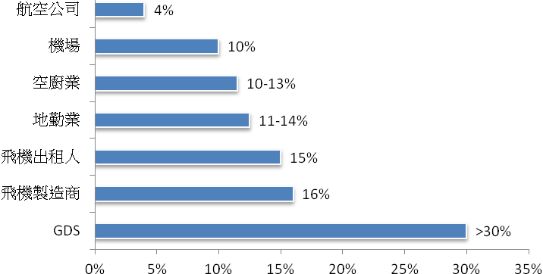
圖1 航空產業鏈operating ratio比較圖
很難用簡單的理由說明何以航空產業的高成長率，無法為航空公司帶來好的獲利。
航空公司常常有下列疑問：
- 我們公司香港航線有很好之收入及極佳之載客率，為何當公司欲擴充該航線容量時，仍會遇到很多困難？
- 我們公司持續獲選為機上服務最佳之航空公司，為何仍無法獲利？
- 我們公司之成本為業界最低，為何仍會虧損?
- 我們的航班幾乎班班滿載，為何該航線仍會虧損?
航空公司無法獲利之原因為：過度重視軟體(如廣告、客艙服務等)、過度削價競爭、持續經營虧損之航線、僅以收入或載客率作為調整航線運能之依據。
航空公司要獲利的不二法門在於：如何以有效率的方式達到供需平衡！
航空公司應提供適當之座位數以滿足需求，軟、硬體間之配置應達到平衡，且儘可能降低損益兩平之載客率，確保收入永遠大於成本。
此外，航空公司欲獲利，尚需從供需平衡、收入及成本等3個層面考量各層面之影響因素，如圖2所示。

圖2 航空公司獲利應考量層面及各項因素

二、課程先修常識
1.航網之基礎建構
建構航網時，需考量之因素如下(如圖3)：
- 評估市場及航線經濟條件，包括市場需求、航空公司供給及經濟條件。
- 航線建構階段，需分析旅次特性為OD旅次或點對點旅次。
- 航網建構階段，需考量經濟條件、外在競爭與環境限制、服務市場之旅次為特性及機隊建置規劃。
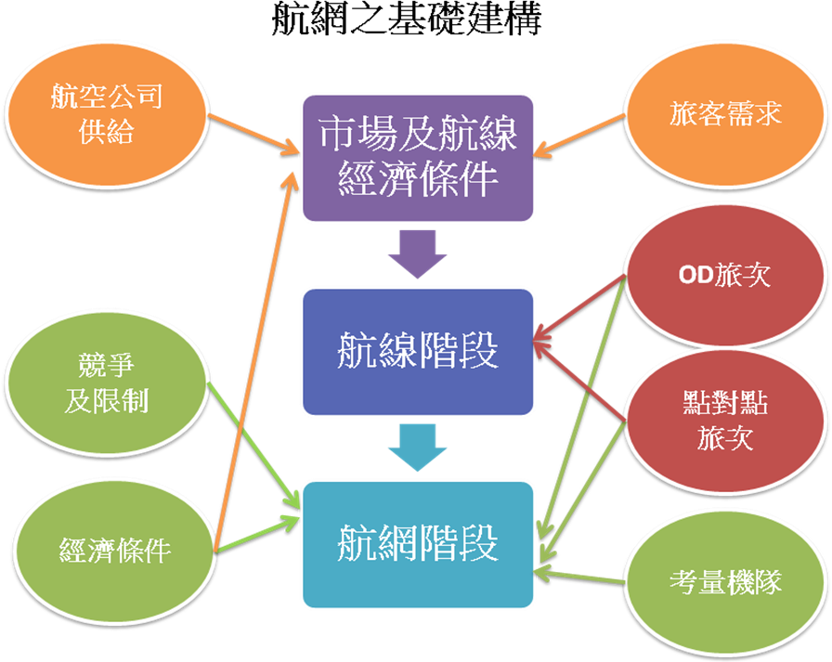
圖3 航網基礎建構圖

2.航權
航空公司從事國際定期航線客貨運服務時，必須先取得當事國航權，以下簡單說明各類航權之意涵。
- 第一自由：不降落而飛越當事國領空之權利，又稱飛越權。
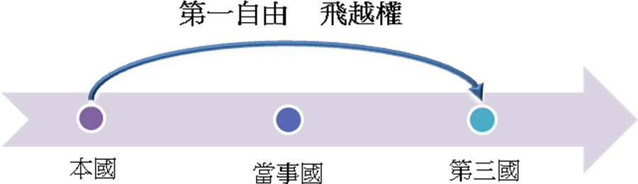
- 第二自由：為非營運目的而降落之權利，又稱技術降落權。
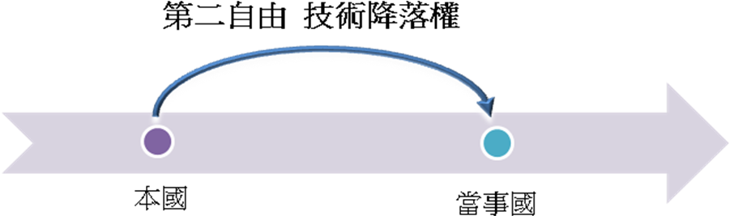
- 第三自由：將載自航空公司登記國(本國)領域內之客貨卸下之權利，又稱卸載權。
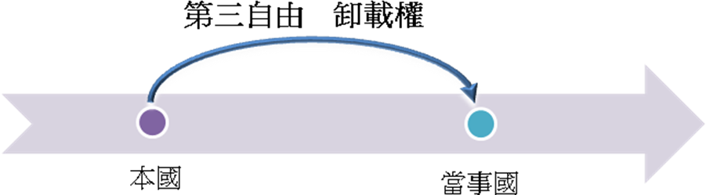
- 第四自由：裝載當事國客貨飛往航空公司登記國(本國)領域之權利，又稱裝載權。
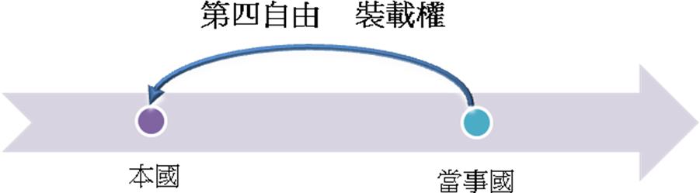
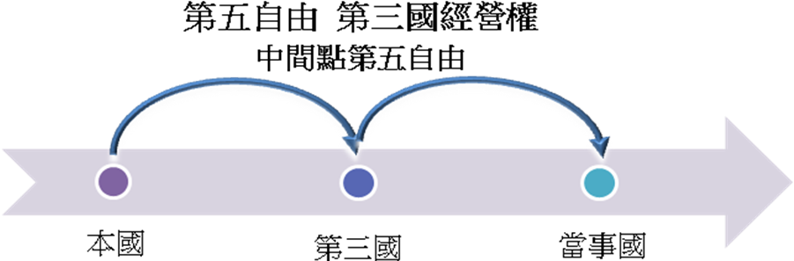
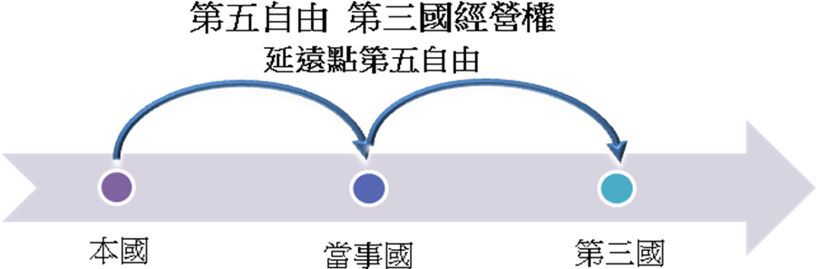
- 第五自由：航空公司於締約國(當事國)與第三國間載運客貨，該航線之起點及終點必須在該公司之登記國(本國)內，又稱第三國經營權。依第三國相對於當事國之地理位置而言，可區分為：延遠點及中間點第五自由。兩國間相互授予第五自由，是否能實際利用它，仍取決於相關的第三國，例如：臺美間交換第五自由，航空公司欲經營飛航桃園-東京-夏威夷航線，必須同時獲得日本授予延遠之第五自由。

過去因飛機性能限制，航空公司飛航長程航線常需中停加油，故第五自由常為航空公司使用，惟現在飛機性能增加，很多長程航線均可以直飛，航空公司必須審慎評估中停及延遠之效益。應考量各航段需求、單位成本與距離關係、直航票價及旅客便利性較高等因素。
- 第六自由：航空公司以登記國(本國)為連接點，在其他兩國間載運客貨之權利，又稱前置點第五自由。此非為真正之航權，其為兩個獨立之第三與第四自由結合。例如：新加坡就是利用第六自由之代表國家。
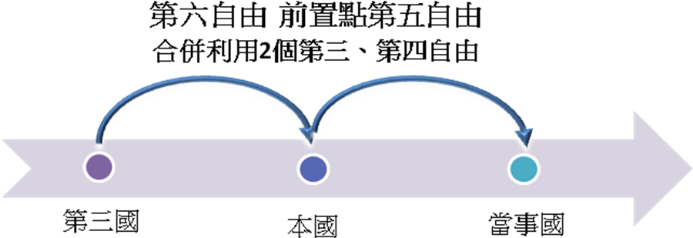
- 第七自由：在航空公司登記國(本國)以外之任何二國間載運客貨之權利，又稱境外營運權，其航線之起點及終點均不在其本國。於他國建立基地(BASE)並調度機隊，例如美國航空貨運公司-快遞業。
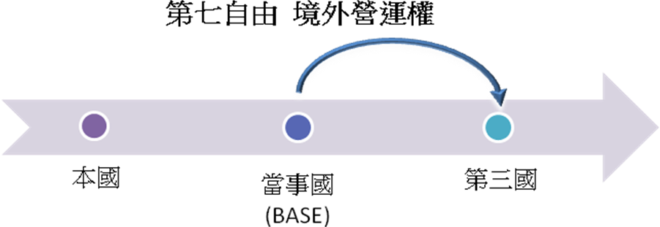
- 第八自由：外籍航空公司在締約國領域內兩點之間載運境內客貨之權利，其航線之起點及終點需在締約國領域之外，又稱延續的境內營運權。
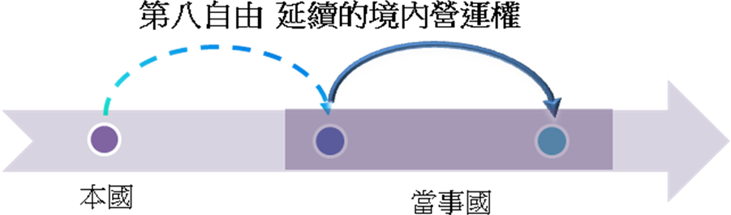
- 第九自由：為獨立的境內營運權，也就是純粹的國內航線。
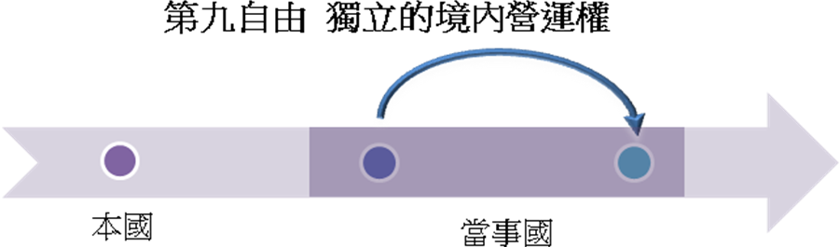

貳、航網、班表及機隊規劃
航空公司航網規劃是旅客選擇航空公司最主要之原因，亦為航空公司產品中最重要之組成關鍵，其影響到機型的選擇、航班時間與轉機連結時間的規劃及直飛或中停的安排。

一、航網設計(Network Design)
設計航網之前，應事先決定要經營的市場、航線，才能據以衡量該航網之財務效益。
需注意的是，旅客及航空公司對航網型態之觀點不同，旅客在意：旅程中是否會中停樞紐機場、或點對點的直飛；而航空公司一般將航網分為線型、網型及軸輻型。
相同類型之航空公司可能有不同航網政策，例如廉價航空公司並不是都選擇次要樞紐機場－Ryanair選擇次要樞紐機場(布魯塞爾機場)，Easy Jet卻選擇主要機場(巴黎戴高樂機場)。各個國家因地理環境及人口分布狀態不同，亦會有不同之航網政策，惟任何航網設計均必須密合航空公司整體營運政策。
以下分別介紹美國、歐洲及長程國際航線之航網政策：
- 美國市場：儘管美國點對點直飛航線有所成長，惟因其地理特性及人口分布情形，使得樞紐機場仍佔有重要地位，預計在未來5~10年全美有70%的空中交通量由該類機場處理。
- 歐洲市場：歐洲因旅次距離短、各航線之交通密度高及不同運具之競爭，使得樞紐機場未具優勢，其主要政策仍是發展點對點航網；對於歐洲航空公司而言，應持續服務高獲利之市場，並營運中、長程區域或國際航線。
- 長程國際航線可依航權來區分為三類航網政策：
- 第三及第四自由：因國家所在位置無法發展成軸輻式之航網，故通常採網型之航網政策，即將國內航線集中至國內主要樞紐機場後，再飛往其他國家。
- 第五自由：例如聯合航空以日本成田機場作為其第五自由航網之樞紐機場，惟此類型航網較為少見，且因飛機性能提升及北極航路開通，對於第五自由樞紐機場之發展將會帶來更大的衝擊。
- 第六自由：航空公司以本國之機場作為樞紐機場，發展軸輻型航網，須注意的是，航空公司應有好的成本結構及設法提高單位收益，才能和直飛航線競爭。

二、規劃程序
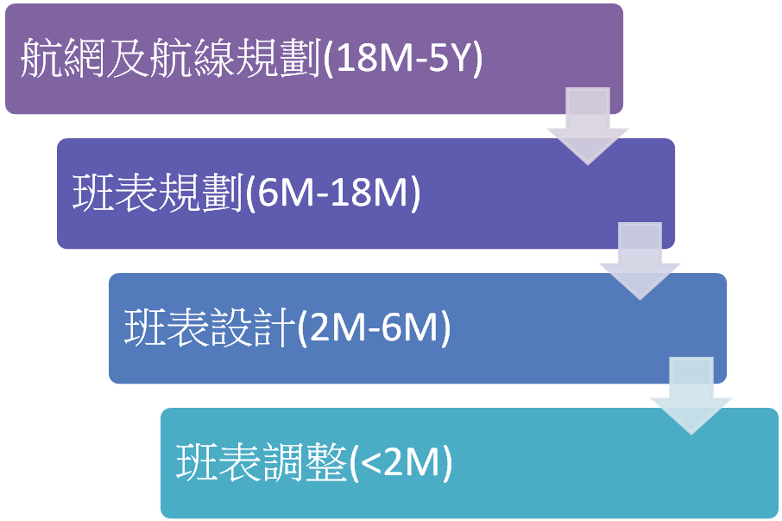
圖4 整體規劃程序圖
1.航網及航線規劃
期間：航班起飛前18個月至5年，目的：決定市場政策、預測及策略分析、加入新市場或開闢新航線、評估是否參與航空聯盟。
航網建構方式如前述，應了解市場供需、經濟條件、競爭/限制，評估現有航線是否需調整、是否和其他業者聯營、是否加入聯盟(評估要加入那個聯盟，如：Skyteam、Oneworld 或 Star Alliance)及如何提升機隊效率，進而構建航網。
- 航網建構之基本原則
分析各別航線之市場需求、載客率及獲利情形，了解各別航線之優劣勢；在既有班表變動最小化 (班表應有一致性，變動不宜過於頻繁) 之前提下，決定是否漸進調整航線/航網規劃；對航線規劃有利及不利之條件如表1所示。

表1 有利及不利於航線規劃之條件
項目 | 有利條件 | 不利條件
市場需求 | 高 | 低
競爭者能力 | 弱 | 強
機隊使用效率 | 高 | 低
機型是否符合需求 | 是 | 否
連結便利性 | 佳 | 差
票價收入 | 高 | 低
- 航線/航網規劃考量因素如圖5所示。

圖5航線/航網規劃之考量因素
其中：
- 機場條件限制，包括：宵禁、時間帶及其他限制。
- 機場設施容量，首重效率與經濟性。機場設施包括跑道、停機坪、登機門、報到櫃台數量、行李設備、地勤設備及餐飲服務等設施。
- 設備維護要求，首重安全與經濟性。儘量縮短飛機維修時間、使維修人力與設施之利用達最適化、需考量向國外採購零件之時程。
- 航班營運因素，首重安全與效率。航機航程與酬載、航路、組員能量與限制、機場相關限制(如航管限制)。
- 市場因素，包括：運量、班表敏感度、載客率及營收等。在進行市場自然成長與需求刺激評估時，可參考IATA或其他來源之資料進行分析與預測，但建議宜保守。可藉由開闢新航線或聯營的方式，達到市場需求刺激的目的。
- 航線/航網調整方式：
- 增加/減少飛航頻次
- 增加/縮減機隊
- 改變機型但維持機隊數量
- 更改航班時間
- 增加新航線或終止現有航線
2.班表規劃
期間：航班起飛前6至18個月，目的：嘗試不同策略使航網之貢獻最大化、考量季節性因素、運能規劃及航班與連結性、銜接聯盟與區域性規劃。
第一階段之航網/航線規劃，決定欲服務之市場及航線，此階段需依市場供需情形，進行運能規劃(如決定頻次)、訂定航班時間以使航班能迎合市場需求(如與聯盟航班、或與轉機航班之銜接等)。班表規劃之程序如圖6所示。
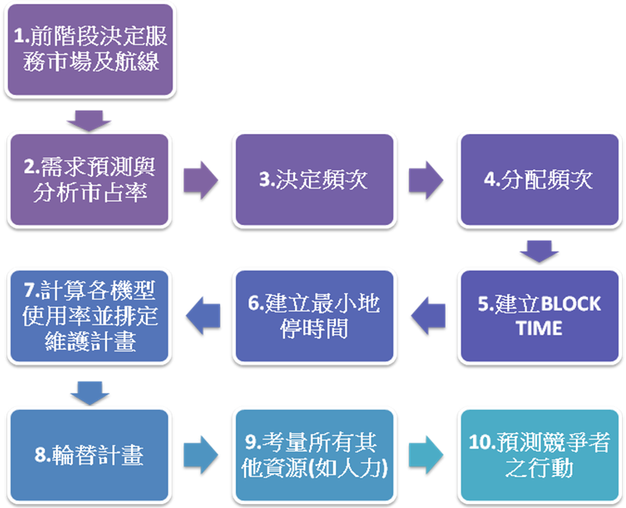
圖6 班表規劃之程序
第一階段之航網/航線規劃，主要係以最佳化為規劃方向，未完全考量到實際執行面之可行性，第二階段之班表規劃之結果必需是可行的；班表規劃者之主要責任在於：思考班表應如何變更？是什麼因素決定了班表縮減、增加或異動？應把對的機型配置在對的航線上，使資產配置最有效率。
此外，應考量運輸之不可儲存性，當需求持續變動，供給無法持續變動(受限於機隊、人力等容量限制)的前提下，應如何連結需求和供給，使供給滿足旅客需求變動，提升運輸服務之效率？旅客主要以航空公司所提供之航班頻次、頻次配置(如直航或轉機)、抵達時間等作為選擇航空公司之依據，若班表供給和旅客需求產生落差(Schedule delay)，則旅客可能會選擇其他航空公司或不旅行，因此班表規劃者更應審慎。
一般而言，班表規劃有之主要目標，包括：準點、可行且完整、使連結航班及吸引旅客數最大化、最適頻次及臨時狀況發生時可以應變。
班表規劃之程序中，最關鍵者為步驟3至步驟6：決定頻次、分配頻次、建立BLOCK TIME(指離開登機門至抵達登機門之時間)及最小地停時間，此4步驟再進一步整合為班表規劃之關鍵要素－頻次、起飛時間及可靠度(如圖7)，以下分別就各要素加以說明。
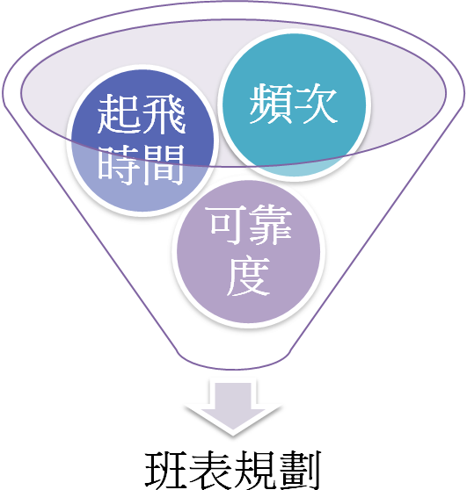
圖7 班表規劃之關鍵要素
- 頻次
頻次愈高愈容易符合旅客需求，初次訂位或變更訂位之旅客，會因高頻次而有更多選擇。另部分旅次特性（如商務旅次）更需要高頻次之服務，而以小機型來達到高頻次的目的，雖小機型高頻次之成本較大機型低頻次高，惟服務於商務航線時，可以較高之單位收益，來支付相對較高之成本而產生獲利。此外，高頻次服務通常可維持較高之市場占有率(S曲線)，因此不建議任意取消載客率低之航班，減班不代表載客率提升，可能因市場占有率降低而使載客率減少。
另高頻次在短程之商務航線更顯重要，新加入市場之航空公司可採取用小機型提供比現有業者更多頻次的方式，提升競爭力，站穩腳步後，再換大機型提高市占率。
- 起飛時間
規劃起飛時間時，首重航班銜接便利性；另亦需考量起飛時間在訂位系統上排序的位置，因航班曝光率，亦影響旅客選擇。
在規劃長程航線班表時，需考慮起飛及抵達時間是否適當，如：美國東岸飛往歐洲航班多於下午或傍晚出發、自亞洲往歐洲西行航班則於晚間出發，如此抵達歐洲的時間較為適合；另如為服務當地需求(不考慮轉機旅客)，則可安排早上出發航班。
- 可靠度
可靠度(準點)和妥善規劃一個具競爭力之班表樣重要。影響班表可靠度的因素包括：天氣及航管擁擠(屬外部因素)、旅客處理、飛機地停作業與時間、臨時維修作業等。可靠度之衡量項目有三：
- 派遣可靠度＝延誤及取消率/總班次數
- 航程可靠度＝回航及轉降次數/總班次數
- 班表可靠度＝所有受干擾之班次數/總班次數
航空公司常在高頻次及可靠度間陷入兩難，一方面希望能於重要HUB提供高頻次服務，所以大為縮短地停時間，惟另一方面，欲因HUB擁擠且必需等待入出境航班，使過短的地停時間造成航班延誤。
故提升可靠度之方式為：拉長BLOCK TIME，並審慎決定地停時間。

班表規劃在完成第6步驟(建立最小地停時間)後，尚需計算各機型之使用率(即航機利用率)並排定維修計劃；航機利用率愈高，可能收益愈高，固定成本亦可作更多分攤，有利於增加利潤。實務上，由於短程航線在夜間之剩餘時間(如22點後)再安排航班較不適當，因此短程航線之航機利用率較長程航線低，航空公司多以增加週轉率或利用夜間維修提高航機利用率。提升航機利用率可節省另租購航機之費用。惟航機利用率高須面臨準點率的問題。
另航機過夜問題，亦應於規劃班表時考量，須考慮該夜駐機場是否為旅次產生點或目的地，同時亦需考量維修、停機費及組員問題。
最後，為對於競爭者行動的預測，當現有業者面臨對手班表之競爭時，現有業者亦應以班表回應，惟市場可能會過度供給，現有業者可採取之對策有三：(1)降價，使得競爭者亦無法達成獲利目標；(2)以「三明治」班表夾擊競爭者；(3)調整相關班表，使競爭者喪失航班銜接便利性。
3.班表設計
期間：航班起飛前2至6個月，目的：班表定案與公布。
此階段應對競爭者之產品進行全面回顧，並依據樞紐機場(HUB)之時間帶狀況來調整尖峰時段之班次，分散尖峰需求、再次檢視維護設施規劃配置及各部門間資源之協調(如組員、機長等)，最後班表定案與公布(非不能再調整)。
需注意，班表應有一致性，變動不宜過於頻繁，亦應觀察一段時間後再予漸進調整。
4.班表調整
期間：航班起飛2個月以內，目的：航機調度因素微調、系統營運控制。
本階段通常為緊急事件處理之階段，如取消某一航班或放大/縮小機型。

三、機隊規劃
機隊規劃之主要目的在於使運能符合需求預測。機隊規劃應在完成航網規劃後進行，必須滿足航網規劃之需求且應與航網規劃連動；理想上，每一個航班最好達到供需平衡的狀態。
典型機隊規劃之問題包括：各航程與酬載之不同機型之數量？如何配置才能達利潤最大化？大機型有較高之收入，惟成本亦較高，應如何取捨等。
因為機隊變動需要較長之前置期，所以在機隊規劃時，除考慮現況外，尚需考慮二年後、五年後的狀況，甚至應該考慮十年後的狀況。
一般而言，考量新增航機之原因有二(如圖8所示)，包括：(1)替換現有機隊，或(2)提升運能，以因應需求增加。
在替換現有機隊時，會造成固定成本增加，使得營運成本降低之誘因相形見絀，但基於簡化機型、降低直接營運成本、維修考量、消費者偏好及符合市場需要等考量，仍應替換現有機隊。
此外，當市場需求成長，既有航網增加時，同樣的機型必須提供更多的頻次、或者要換較大的機型提供一樣的頻次；另新闢航線時，若超出既有機隊運能，亦需新增航機。
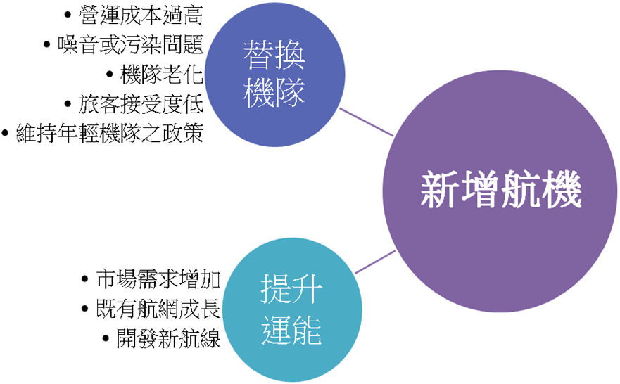
圖8 新增航機之原因
引進新航機之評估程序如圖9。首先必須收集資料，包括航網計畫、航線分析、機場資訊(如A380可否起降)、現有機隊及產品需求(例如有無機上服務等)。第2步驟為進行市場分析，包括：需求預測、市場占有率預測、收益/利潤預測等。
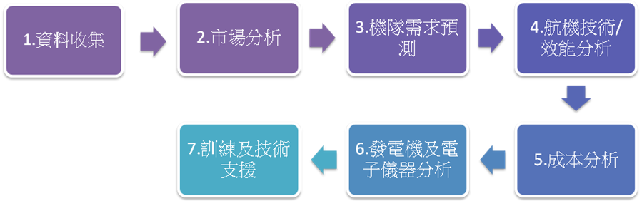
圖9 引進新航機之評估程序
第3步驟為預測機隊需求，其方式有二：
- 巨觀法(由上而下)：依據初步航網規劃，分配各航線之運量，再評估載客率，預測各航線所需機隊數量。
- 微觀法(由下而上)：以需求配置模型，將旅客行為與各航線運量連結，以需求無限的假設，預測各航線所需機隊數量。缺點為模型與資料取得問題。
第4步驟為航機技術/效能分析：需考量航機結構、航機控制、航空電子與儀器、推進力系統、最大起飛重量、載重能力、航程、不同環境之適應能力、其他(如能否飛航多個航段不需加油)。
第5步驟為成本分析，包括：
- 購置成本：
航機機體、引擎(亦可分開購置)、選擇權(保留未來可增購航機之權利，如原訂120架，保留未來增購45架之權利)、交貨前物價上漲因素及購機折扣，以上5項總計即為購機必須支付之費用；此外，亦可能多出改變訂單之成本及產品支援(如訓練)等費用。
- 直接營運成本：
包括如單位哩程之成本、或單位架次之成本；飛機製造商有一套計算直接營運成本之公式，惟不一定適用在所有航空公司，航空公司在利用公式前，應事先確認公式之相關假設(航網、機隊規模、營運環境等)是否符合各公司之狀況。
第6步驟為發電機及電子儀器分析：發電機或航機之電子儀器可獨立考量，不一定要和航機機體包裏購買，評估時應考量單位耗油之生產力、派遣可靠度(如故障率)、維修成本、成本和提升安全性或收入間存在競合的關係。
最後應評估「訓練與技術支援」，如初始的轉換訓練、技術支援手冊、技術支援服務之範圍(例如該機隊的普及性、可提供支援服務之地點)等。
就整體機隊規劃而言，除了上述市場供需分析、航機性能及成本等評估項目外，尚需考量，引進之航機與公司既有機隊之共通性(如都是波音777)、單位成本及利潤之目標應如何設定、旅客之接受度、競爭者的狀況等，機隊規劃應考慮因素如圖10所示。

圖10 機隊規劃之考慮因素
在完成機隊規劃後，應進行航機指派，其最大的目標為：指派適當機型於適當航線以獲取最大利潤。亦有相關軟體可輔助進行航機指派工作，雖軟體無法考量航班銜接及季節性等問題，但其指派結果仍可視為初始最佳化方案，以作為後續調整航機指派之基礎。而航機指派之方式有三：置換現有航機、換小機型及換大機型。

參、從航網、班表及機隊規劃探討航空公司獲利力
藉由前述航網、班表及機隊規劃之說明，可瞭解各階段之規劃程序及考量因素。航空公司應如何透過航網、班表及機隊規劃，提高效率，進而達到獲利之目標，係本課程之重點。
應如何評估航空公司是否獲利？首先，透過市場供需資料分析(如各航線之需求、市場供給－座位數、航班時間)，擬定可行計劃，再由獲利力之動因，探討是否獲利。
本章先就市場供需資料取得管道、獲利力動因、成本分析等部分說明。

一、供需資料來源
要分析是否加入市場，必須先了解市場供給及需求之情形，如何取得相關資料及各資料之可信度，在分析過程中至為關鍵。以下就市場需求及市場供給情形之資料來源加以說明。
1.需求資料
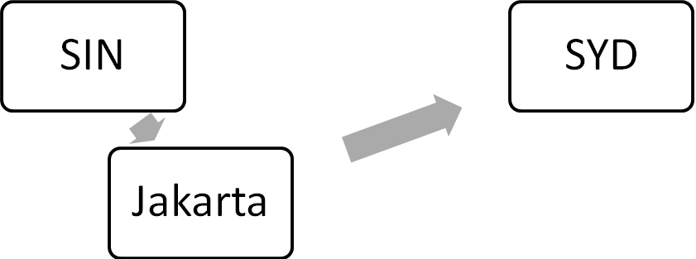
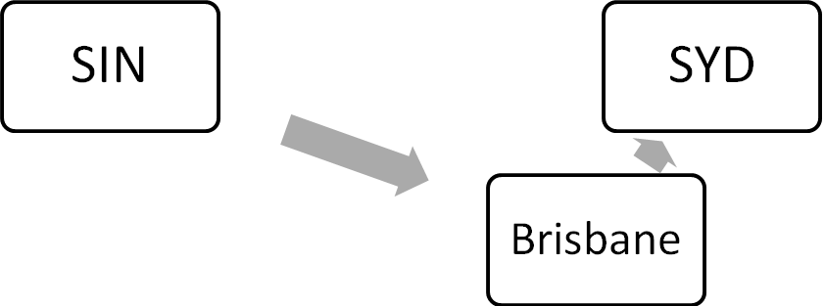
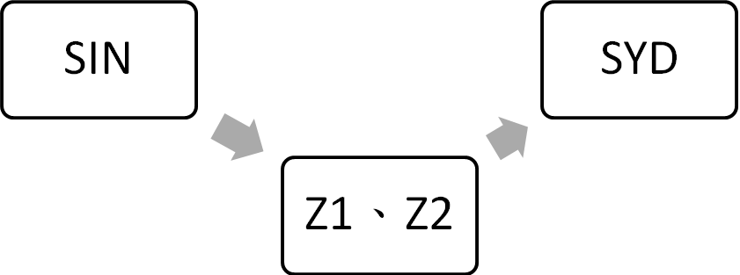
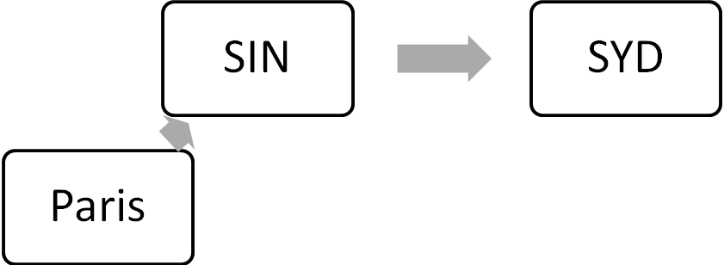
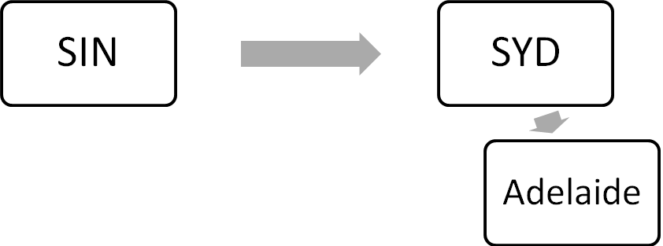
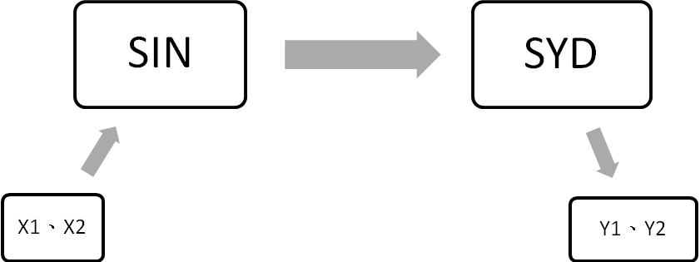
首先要界定需求資料收集的範圍，在航線分析上，不能僅單純考慮起訖兩點之間的需求，須將起點前、訖點後及起訖兩點間各種可能納入分析，例如：欲分析新加坡至雪梨之運量，需考慮由歐洲(如：巴黎)經新加坡轉往雪梨、由新加坡至雪梨後轉往紐澳地區(如：澳洲南部的阿德萊德)、及由新加坡先經第三地(如：雅加達、布里斯班)再飛往雪梨之需求量。如圖11所示。
圖11 航線需求分析範圍

客運量資料取得管道，包括：政府單位、其他航空公司、銷售資料(BSP)、訂位資料(MIDT)及機場等，應收集之資訊，包括：點對點運量、航線、季節性、二年資料、旅次目的、各艙等收入等。各資料取得管道之優缺點比較，如表2所示。

表2 客運需求資料來源及優缺點分析
 | 政府單位 | IATA | 電腦訂位系統(CRS) | 機場
來源 | 海關、入出境單位或民航局 | Billings & Settlement Plan (BSP) | Management Information Data Tapes (MIDT) | 機場定期調查
資料內容 | 客運量、航線資料 | 機票資訊(包括：起訖點、中間點、艙等、票價結構、完整旅客、開票及搭乘時間、停留天數) | 訂位資訊(非實際開票資訊，故可能重複訂位、或訂位未開票) | 實際起訖點之客運量資料、機場之社經特性、人口結構、商業需求
優點 | - 取得成本低  - 可信度高  - 可包含所有運量資料(包機或定班) | - 可信度高  - 點對點及票價資料  - 可據以分析機場之服務範圍  - 可瞭解陸空聯運之狀況 | - 可獲得充分資訊，如點對點及票價資料 | - 可同時蒐集機場相關資訊  - 可包括所有運量資料
缺點 | - 不即時  - 非點對點資料  - 未必容易取得 | - 取得成本高  - 無航空公司直售資料及包機資料 | - 取得成本高  - 必須向個別系統業者取得  - 無航空公司直售及包機資料 | - 取得成本高  - 資訊不完全(僅可瞭解實際運量)
2.供給資料
所有的航班都會直接或間接影響航網或航線的規劃，所以必須了解市場供給資料，除了定期航班之供給外，尚須了解包機之狀況；目前市場上主要之航空公司類型包括：經營定期航線之航空公司、經營定期航線之低成本航空公司及經營包機之航空公司，其班表規劃方式、訂位方式及服務品質，整理如表3。
定期航線供給資料之取得管道，可透過Official Airlines Guides (OAG)、IATA及Innovata之班表資料(SRS,Schedules Reference Service)及Back Aviation等單位取得；然不定期航班供給資料，可藉由機場或民航主管單位取得，另包機航班亦可由班表取得。
表3 不同航空公司之市場供給
航空公司類型 | 班表 | 訂位方式 | 服務品質
定期航線之航空公司 | 全年營運  規則性  整合的航網 | 全球訂位系統  航空公司直售  旅行社代理 | 高
低成本航空公司 | 全年營運  規則性  OD航線 | 多透過網路方式 | 低(因排班密集，若延誤會影響後續航班)
包機之航空公司 | 季節性營運  不規則  變化大 | 旅行社銷售 | 低

二、獲利力動因(Profitability Drivers)
獲利力動因包括載客公里、可售座位公里、單位收入等，各項動因可用來評估各航線是否獲利、或多航段是否獲利，相關之動因及計算方式如表4。
表4 獲利力動因的定義及計算方式
動因 | 計算方式
RPK－有收益之載客公里  (Revenue Passenger Kilometer) | ＝該航段里程×該航段有收益旅客數
ASK－可售座位公里  (Available Seat Kilometer) | ＝該航段里程×該航段可售座位數
RASK－單位收入  (Yield) | ＝總收益/ASK
CASK－單位成本  (Unit Cost) | ＝總成本/ASK
PLF－載客率  (Passenger Load Factor) | ＝RPK/ASK
Net Profit－利潤 | ＝RASK-CASK

在計算RPK時，航空公司應重視「有帶來收益之載客數」，免費票或公關票不可列入載客公里之計算，因其對航空公司獲利沒有貢獻；但累積哩程兌換免費票可列入計算，因該類旅客之前對於航空公司之收益已有貢獻，視為間接支付票款。
航空公司獲利之目標在於使RASK(每單位可售座位公里所能獲得之收益)最大化、使CASK(每單位可售座位公里之成本)最小化，並提高載客率。
以下用一個實例計算，說明利用獲利力動因來評估多航段航線是否獲利之方法。
假設下列航班係以B747機型(400個可售座位數)營運：
GVA/SIN 航程10,509公里，載運310名有收益旅客，
收益為美金41萬元，成本為美金30萬元。
SIN/CGK 航程878公里，載運220名有收益旅客，
收益為美金4.6萬元，成本為美金1.8萬元。
請問整體而言是否有獲利？並分析其弱點為何？
首先，必須計算各獲利力動因，如下：
航段 | 航程(km) | 旅客數 | 座位數 | 收入(元) | 成本(元) | 獲利(元)
 | (A) | (B) | (C) | (D) | (E) | (F=D-E)
GVA/SIN | 10,509 | 310 | 400 | $410,000 | $300,000 | $110,000
SIN/CGK | 878 | 220 | 400 | $46,000 | $180,000 | -$134,000
合計 |  |  |  | $456,000 | $480,000 | -$24,000

航段 | RPK | ASK | PLF(%) | RASK | CASK | 每可售座位公里邊際獲利
 | (G=A*B) | (H=A*C) | (I=G/H) | (J=D/H) | (K=E/H) | (L=J-K)
GVA/SIN | 3,257,790 | 4,203,600 | 78% | $0.10 | $0.07 | $0.03
SIN/CGK | 193,160 | 351,200 | 55% | $0.13 | $0.51 | -$0.38
合計 | 3,450,950 | 4,554,800 | 76% | $0.10 | $0.11 | -$0.01

由上可知，雖然GVA-SIN航段每可售座位公里可獲利0.03元，但SIN-CGK航段虧損0.38元，加權計算後，得知GVA-SIN-CGK航線並沒有獲利，其問題在於SIN-CGK航段CASK過高，且RASK不足以支應CASK。
一般而言，短程航線之CASK及RASK均較長程航線高，此案例，SIN-CGK航段CASK高出GVA-SIN航段甚多，可看出若要使用B747機型營運短程航線，必須有很高之的競爭力才可能獲利。惟在研擬對策時，不能為達獲利目的，就任意停飛虧損之航段，因虧損之航段或許仍然對於整條航線有貢獻，如停飛SIN-CGK航段，則GVA-CGK之旅客亦會流失，在研擬對策時，要謹記「停航是最終之手段」；故要使GVA-SIN-CGK航線獲利的對策，研擬如下：
(1)因短程航線不適用大型機，為滿足GVA-SIN航段之需求及降低SIN-CGK航段之成本，或許可考量採用較小的機型，如A330。
(2)另可透過SIN-CGK航段之市場供需狀況，分析旅客之價格彈性，考量以降價之方式吸引更多旅客搭乘，以提升載客率及該航段之RASK，或可為整體航線帶來獲利。

三、成本分析
在探討航空公司成本與營運相關性、評算航空公司本業是否獲利時，通常會將成本區分為營運成本與非營運成本，其中營運成本又分直接營運成本與間接營運成本。
所謂「直接營運成本」係指與實際營運機型有關之各項費用，如：飛行組員費用、燃油費用、維修費用、飛機所有權及保險費用等。「間接營運成本」係指與航機飛航無關之各項費用，如：服務旅客的費用、票務及銷售費用及管理費用等。有關直接及間接營運成本項目及內容，整理如表5。
「非營運成本」係指與航空運輸無關之成本，如：不動產投資損益、借貸利息支出、存款利息、關係企業損益、匯兌損益及政府的補貼或罰款。非營運成本與航網規劃無關，爰規劃時毋須納入考慮。
此外，各項成本依屬性尚可分為變動成本、半變動成本及固定成本；所謂「變動成本」係指會隨著產出(ASK)變動之成本，它可在很短的期間內改變，如：燃油、降落費及飛航組員津貼(薪資為固定成本)等；「半變動成本」指在短時間不會改變之成本，如場站費用等；「固定成本」係指不會隨著產出變動的成本，只有在很長期的狀況下才能改變，如：飛機之所有權、資產、薪資等。
表5 直接營運成本與間接營運成本項目及內容
成本分類 | 成本項目 | 內容
直接營運成本 | 飛航組員費用 | 薪資、津貼
直接營運成本 | 燃油 | 燃油
直接營運成本 | 機場與航路使用費 | 跑道及航廈設施使用費、降落費、與旅客有關費用(如空橋使用費)
直接營運成本 | 保險費用 | 機體險、旅客責任險、兵險
直接營運成本 | 其他飛行費用 | 組員訓練費用、航路開發費用
直接營運成本 | 維護費用 | 機身及引擎維修費用、維修人員薪資、與維修相關之行政及經常費用
直接營運成本 | 所有權費用 | 折舊及租金
間接營運成本 | 旅客服務費用 | 空服員薪資及津貼、場站或地勤服務人員薪水及津貼、機上餐飲、機上服務(如影音、毛毯等)
間接營運成本 | 票務與銷售費用 | 相關人員薪資及津貼、GDS費用、訂位費用、廣告行銷費用及旅行社之佣金等
間接營運成本 | 管理費用 | 其他員工薪水、資產或設備之租金
值得注意的是，本課程就營運成本之分類與我國目前14項成本分類略有不同，我國將維修費用分為直接維修費用(維修人員薪資、津貼、材料)及間接維修費用(維修部門行政人員薪資、行政費用)；將空服員費用、直接旅客服務費用(機上餐飲、用品)列為直接(變動)營運成本等。而課程中之直接營運成本項目，較我國14項成本項目，多考慮了間接維修費用，空服員費用及直接旅客服務費用卻未納入。
如此分類不同，會影響航空公司考量是否飛航某一航班時之決策，通常若營運收入大於直接變動成本，航空公司就會決定飛航，因其所產生之利潤可分攤部分固定成本。本課程將直接旅客費用納入間接營運成本之考量，或可視為該費用不一定會隨著每次飛航發生，例如低成本航空公司未免費提供機上服務、餐飲。
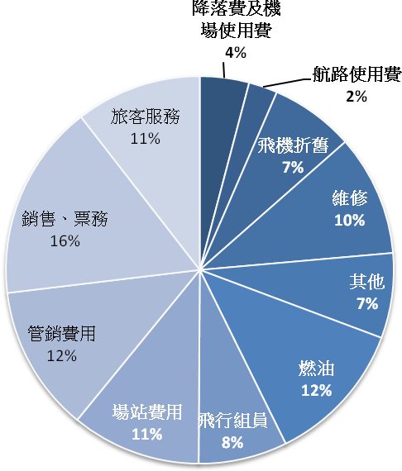
一般航空公司之直接營運成本與間接營運成本占總營運成本約為60%：40%至70%：30%之間，而低成本航空公司之直接營運成本占比更高，通常為70%:30%至80%：20%之間；無論是何類型之航空公司，直接營運成本之比重較大。

圖12 各項營運成本占總營運成本比例
由上圖可看出各項營運成本之占比：間接營運成本(旅客服務、銷售及票務、管銷費用)約占總營運成本之39%，符合前述直接/間接營運成本之比例關係；惟值得注意的是，目前燃油費用逐年增加，其占營運成本已不止12%，老師認為燃油費用應占總營運成本之30%左右。

四、探討航空公司獲利力
藉由收入、成本，探討航空公司之獲利力，以下述案例說明。

Revenues, Costs, Profit

 | ASK |  | 782,461,204
 | RPK |  | 598,974,529
 | Revenue passenger count |  | 1,620,432
 | Code share passenger count |  | 0
Revenues
Operating Revenues
 | Revenue Passengers
 | Scheduled Revenue |  | $155,131,704
 | Code Share Income |  | $0
 | Charter Revenue |  | N/A
 | Cargo Revenue |  | $7,443,317
 | Other Operating Revenue |  | N/A
 | Non-Revenue Passengers
 | Passenger - Employees |  | $804,808
 | Passenger - Non-Employees |  | $603,606
 | Total Operating Revenues |  | $163,983,435
Non-Operating Revenues
 | Excess Baggage |  | $2,025,540
 | Duty Free |  | $1,215,324
 | Food and Beverage |  | N/A
 | Sales of Asset |  | N/A
 | Total Non-Operating Revenues |  | $3,240,864
Total Revenues |  |  | $167,224,299
Cost
Direct Operating Costs
 | DOC Excluding Ownership
 | Fuel | $25,334,804
 | Maintenance Reserves | $21,661,802
 | Line Maintenance and Spares | $3,904,773
 | Flight Crew Salary | $19,742,692
 | Flight Crew Allowance | $15,687,824
 | Navigation and Other User Charges | $13,810,132
 | Hull Insurance | $5,030,108
 | Passenger Liability Insurance | $634,913
 | Total DOC Excluding Ownership | $105,807,048

 | DOC - Ownership
 | Lease Costs | $50,552,582
 | Depreciation Charges | $0
 | Engine Leases | N/A
 | Engine Depreciation | N/A
 | Reconfiguration Costs | $0
 | Total DOC Ownership | $50,552,582
 | Total DOC Costs | $156,359,631
Indirect Operating Costs
 | Inflight Crew Salaries and Allowances | $4,931,085
 | Inflight Services - excluding F&B | $4,761,848
 | Food and Beverage | $3,809,478
 | Purchased Ramp Handling | $39,794,577
 | Purchased Airport Handling | $10,767,236
 | Ground Handling | $15,074,131
 | Agents Commissions | $5,136,319
 | GDS Segment Booking Fees | $5,815,646
 | Reservations Costs | $395,061
 | Advertising and Promotions | $1,934,584
 | Administration | $2,866,902
 | Total Indirect Operating Costs | $95,286,867
Non-Operating Costs
 | Interest Charges | $0
 | Exchange Rate Fluctuations | N/A
 | Real Eastate Property Gains/Losses | N/A
 | Subsidies-related | N/A
 | Early Termination Costs | $0
 | Total Non-Operating Costs | $0
TOTAL COSTS |  | $251,646,498
PROFIT
 | Total Operation Revenues | $163,983,435
 | Less DOC Excluding Ownership | $105,807,048
 | Contribution Margin 1 | $58,176,386
 | Less DOC Ownership | $50,552,582
 | Contribution Margin 2 | $7,623,804
 | Less Indirect Operating Costs | $95,286,867
 | Contribution Margin 3 (Operating Profit) | -$87,663,063
 | Plus Non-Operating Income | $3,240,864
 | Less Non-Operating Expenses | $0
Net Profit |  | -$84,422,199

衡量航空公司是否獲利時，應計算營運收入及營運成本：
- 若營運收入大於直接營運成本(不含所有權費用)時，稱之為邊際貢獻1(Contribution Margin 1,CM1)；
- 若營運收入大於直接營運成本(含所有權費用)時，稱之為邊際貢獻2(CM2)；
- 若營運收入大於營運成本(含直接及間接營運成本)，則稱之為邊際貢獻3(CM3)。
- 淨獲利則尚需考量非營運收入及非營運成本。

本案例之航空公司，其CM1及CM2為正值，即代表其營運收入可支應直接營運成本，惟當營運收入再扣掉間接營運成本時，該公司產生虧損；分析其機坪作業委託費占總營運成本16%，較其他航空公司高，或許可評估如何降低成本，以提升競爭力。

肆、實務練習-NETWORK PLANNER系統操作
本課程設計上，尚包含IATA開發之NETWORK PLANNER系統操作，將課程中各項概念、規劃程序、考量因素及成本效益分析等界面整合於系統中，讓學員們透過實際演練方式，提升在航網、班表與機隊規劃之能力。

一、NETWORK PLANNER簡介
係IATA開發之航網班表機隊規劃系統，內含各航線供需資料庫，可供使用者進行供需分析；此外，可由使用者自行設定各項與成本有關之參數(系統內亦有內建參數)後進行利潤分析，俾檢視各項規劃或調整(如增減航線、增減飛航頻次、調整飛航時間、增加機隊等)之效果，以決定最佳方案。
系統操作步驟：
- 為節省系統執行時間，先將電腦→控制台→電源選項設定為「高效率」方式執行，否則執行大型航空公司之規劃結果，恐須RUN 1小時以上。
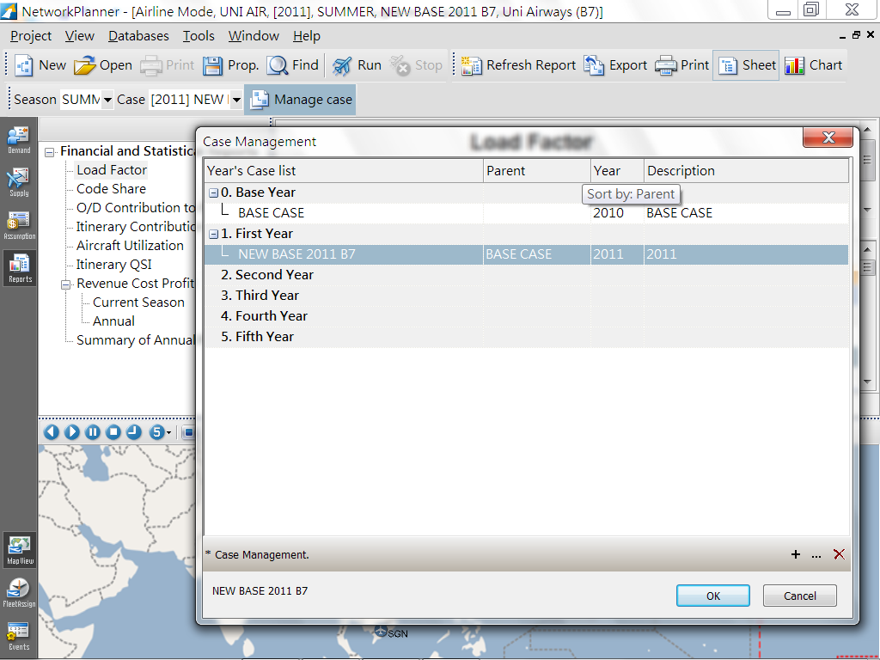
- 進行新方案測試時，先以「MANAGE BASE」功能做備份，若該方案不可行、或較原方案差時，可還原，再重新規劃。
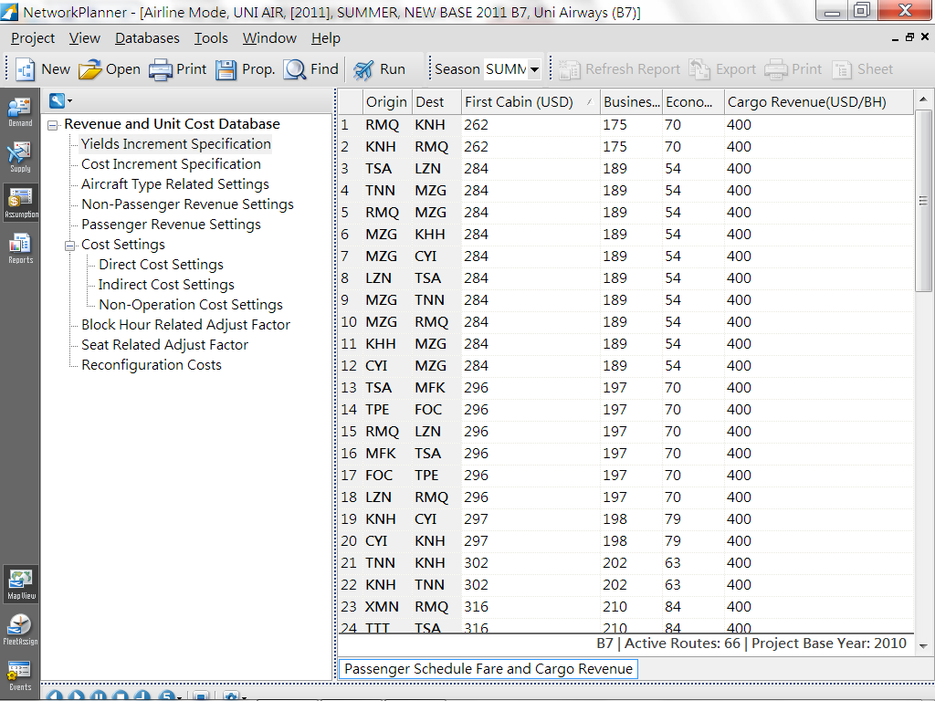
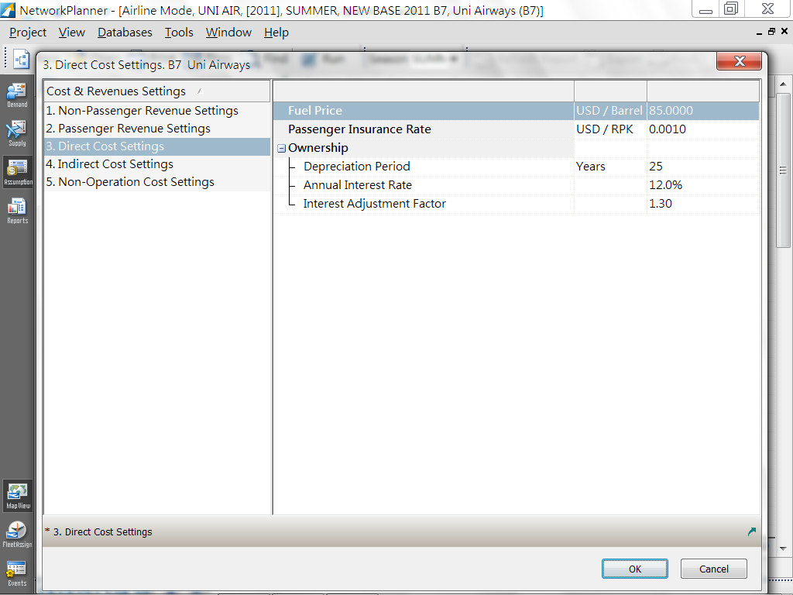
- 若有需要，可自行設定各項與成本、營運有關之參數。
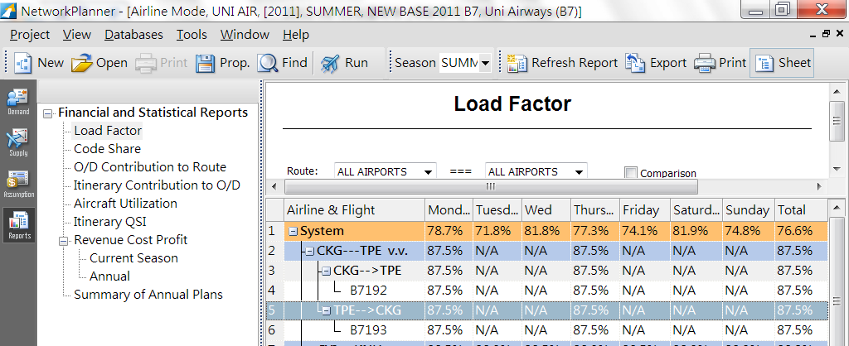
- 檢視欲分析航空公司之各項報表，如載客率、收入成本報表、機隊使用率等等營運狀況。
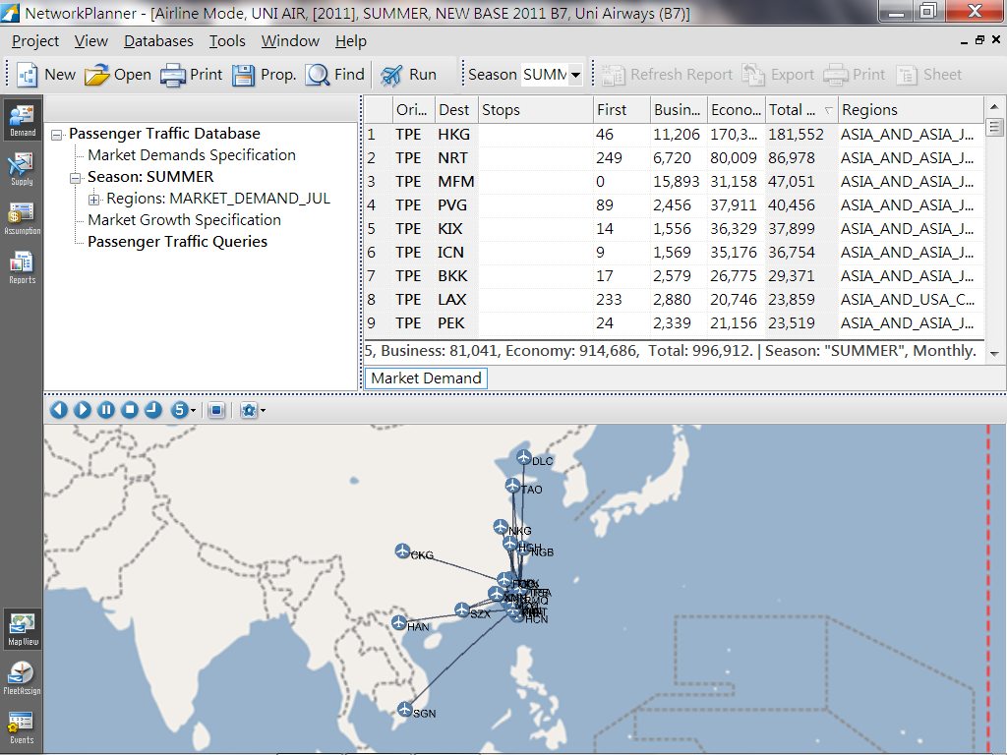
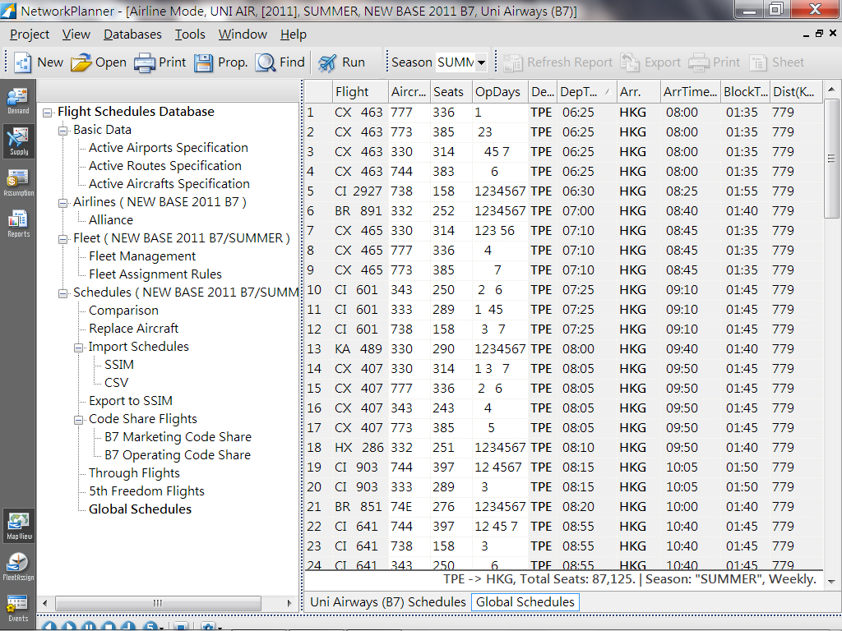
- 分析未獲利原因、市場供需分析，進行航線/航網規劃(可於現行班表按滑鼠右鍵後，增減航班)。
- 須確認已執行「FLEET ASSIGHMENT」功能。
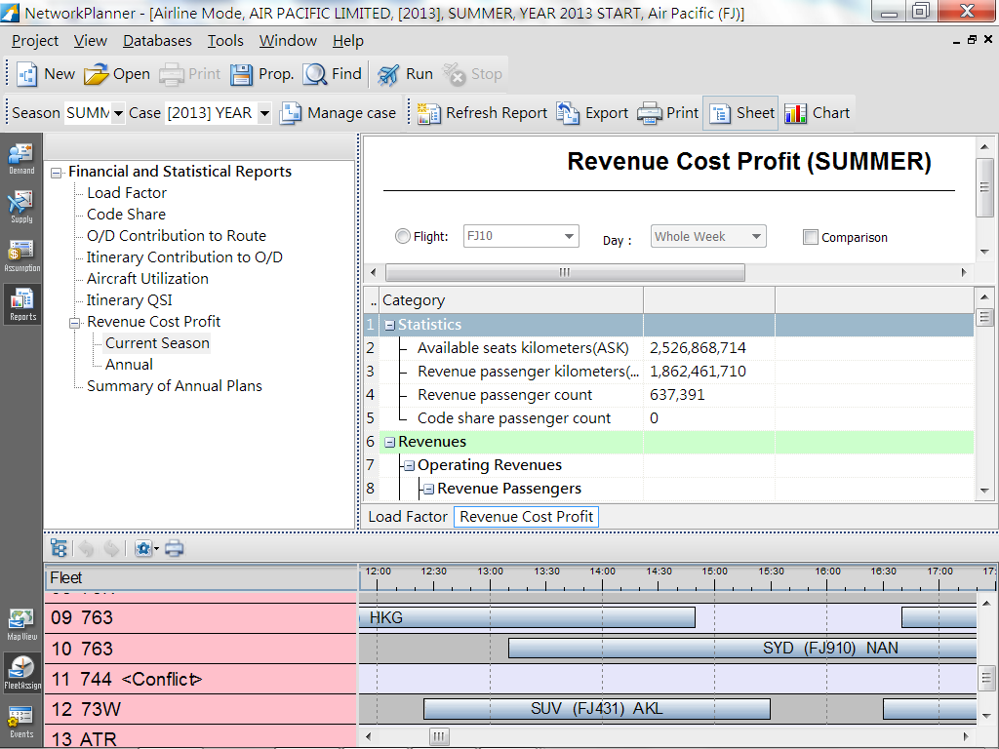
- 方案執行完畢，檢視系統模擬結果(含載客率、市場占有率、成本、營收、利潤等)時，須按「REFRESH REPORT」鍵，以取得新方案之各項資料。
- 確定模擬結果較初始方案佳，則須按「RUN」，完成此次模擬，並做為下一階段方案模擬之基礎。

二、實例分析
目標：完成斐濟航空公司之三年航網、班表及機隊規劃。
斐濟航空公司位於大洋洲，以NAN機場為基地，同時經營國內及國際航線，機隊共13架，組成較為複雜，包括73H、763、744、ATR及DASH，依其現有航網之分布，仍以紐、澳至各區域之市場為分析範圍。
以下說明規劃過程與結果：
第一年：終止虧損航線，調整營運時間
檢視斐濟航空公司之各項報表，發現部分機型使用率較低(如73H機隊平均每天使用4.85小時、DASH機隊平均每天使用5.49小時)、平均載客率58.5%及虧損達8573萬元，獲利/營運收入比為-48.91%。
經由基礎年航線之載客率分析發現，SUV-ICI航線及NAN-RTA航線之載客率為0%，市場亦無需求，故停飛該二航線；此外，經市場供需分析，發現NAN和MNF兩城市之間尚有需求，且供給不足，故新增該航線，將停飛後之運能轉移，並適度調整國內航線之營運時間，進而縮減DASH機隊數量，提升DASH機隊之使用率，降低虧損。此為第一年的方案。
第二年：調整航線或頻次，增加機隊使用率
以第一年方案做為基礎，再次檢視航網中各航線之載客率、利潤(系統中，旅客需求會依每年成長率的設定而成長)，並分析市場供需情形後，發現有部分航線載客率不佳，如NAN-CXI-HNL航線，每航段載客率僅33%及38.8%，該航線屬長程航線，直接單位營運成本(不包括所有權成本)為$0.033/ASK，雖未較高，但單位營運收入僅$0.029/ASK，其飛航之收入，甚至無法支應直接營運成本，爰終止該航線，NAN及HNL間之旅運需求，則改由NAN-APW-HNL航線及NAN-HNL直飛航線供給。
此外NAN-KDV航線因市場需求不佳(載客率僅26.9%)，爰減班以達到供給儘量滿足需求之目標，並減低虧損；另分析NAN-CHC航線市場需求佳，且獲利率佳，爰在現有機隊閒置之區間、增加航班頻次。經模擬後，73H機隊減少1架，整體之營運收入已能支應直接營運成本(包括所有權費用)。此為第二年方案。
第三年：新增航班，繼續提升機隊使用率
經分析，第二年方案部分機隊使用率不高，且部分航線載客率低仍處於虧損狀態，如NAN-LAX航線營運收入無法支應直接營運成本(包括所有權費用)，爰減少航班頻次，提升載客率，並減少虧損。
另經市場供需分析，發現NAN-MEL航線獲利率佳，且市場尚有需求，為與其他航空公司競爭，以小型機增加航線頻次，以期能站穩腳步，增加競爭力。NAN機場規劃持續做為斐濟國內線-國際線間之樞紐機場，及做為紐、澳、美國轉往與臨近其他島國之HUB；未來仍將持續調整既有航線頻次數、或新增航班刺激需求，以提升整體機隊使用率，並減少虧損，此為第三年方案。

心得與建議
航網型態、航班頻次、機型選擇為航空公司營運的重要議題，影響航空公司營運成本與旅客選擇。經由本次課程，對航網、班表及機型規劃，進行完整深入之分析，瞭解獲利率之計算方式及不同的成本劃分概念，並透過規劃軟體實際演練操作，提升航空公司之獲利能力。
雖然規劃軟體中有很多假設條件，市場供需資料及航空公司收入資料，或許是由IATA BSP系統及SRS資料衍生而來，其準確性及涵蓋範圍是否充分，仍有待商確；惟其方案評估及決策分析程序，仍值得航空公司借鏡。
近來，國籍航空公司多在擴充或汰換機隊，除了前述機隊規劃需考量之因素外，航空公司更應重視，機隊規劃的目標在使供給能迎合需求，其應在航網規劃之架構評估－現有航線所使用之機型，是否為最適機型？並應考量整體機隊共通性等，如：選擇使用大機型、飛航較少頻次，或選小機型、飛航較多頻次，以維持相同之供給量，前者因機型具有規模經濟效果，可降低航空公司單位營運成本(CASK)，但頻次較少，旅客選擇機會較少，亦會增加旅客之班表延滯情形(Schedule delay)，後者則反之，有較高之單位營運成本，但頻次多，讓旅客有更多選擇機會，進而提升競爭力。
因此航空公司在機隊規劃應考量供給迎合需求，民航主管機關亦應督促航空公司在引進新航機或汰換機隊時宜審慎評估。
此外，桃園機場成為樞紐機場之基本條件為：保留機場擴充之可能，並提升旅客吸引力(吸引本國交通量至少達總交通量之25%~40%、滿足旅客購物休憩需求及聯外交通需求)；國籍航空公司欲採第六自由方式，以桃園機場為基地(樞紐機場)發展軸輻式航網，應重視航班之連結性(促成更多航點間之連結)、健全成本結構並設法提高單位收益(RASK)，以提升公司競爭力。

資料來源：航空運輸專論，民航局。
多航段航線之邊際獲利計算方式非為各航線之邊際獲利直接相減(如非為0.03-0.38)，應將各航段之ASK加總(ASK₁+ASK₂+…)，再以總收入(Revenue₁+Revenue₂+…)/總ASK－總成本(Cost₁+Cost₂+…)/總ASK之方式計算。

